北交《电工电子技术基础》拓展资源（四）

北交《电工电子技术基础》第二章 正弦交流电路的基本组成和分析方法 拓展资源
本章介绍的单相正弦交流电，其电量的大小和方向均随时间按正弦规律周期性变化，是交流电中的一种。这里随不随时间变化是交流电与直流电之间的本质区别。
在日常生产和生活中，广泛使用的都是本章所介绍的正弦交流电，这是因为正弦交流电在传输、变换和控制上有着直流电不可替代的优点，单相正弦交流电路的基本知识则是分析和计算正弦交流电路的基础，深刻理解和掌握本章内容，十分有利于后面相量分析法的掌握。
本章的学习重点：
- 正弦交流电路的基本概念；
- 正弦量有效值的概念和定义，有效值与最大值之间的数量关系；
- 三大基本电路元件在正弦交流电路中的伏安关系及功率和能量问题。
基本概念
1、学习指导
（1）正弦量的三要素
正弦量随时间变化、对应每一时刻的数值称为瞬时值，正弦量的瞬时值表示形式一般为解析式或波形图。正弦量的最大值反映了正弦量振荡的正向最高点，也称为振幅。
正弦量的最大值和瞬时值都不能正确反映它的作功能力，因此引入有效值的概念：与一个交流电热效应相同的直流电的数值定义为这个交流电的有效值。正弦交流电的有效值与它的最大值之间具有确定的数量关系，即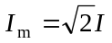。
周期是指正弦量变化一个循环所需要的时间；频率指正弦量一秒钟内所变化的周数；角频率则指正弦量一秒钟经历的弧度数，周期、频率和角频率从不同的角度反映了同一个问题：正弦量随时间变化的快慢程度。
相位是正弦量随时间变化的电角度，是时间的函数；初相则是对应t=0时刻的相位，初相确定了正弦计时始的位置。
正弦量的最大值（或有效值）称为它的第一要素，第一要素反映了正弦量的作功能力；角频率（或频率、周期）为正弦量的第二要素，第二要素指出了正弦量随时间变化的快慢程度；初相是正弦量的第三要素，瞎经确定了正弦量计时始的位置。
一个正弦量，只要明确了它的三要素，则这个正弦量就是唯一地、确定的。因此，表达一个正弦量时，也只须表达出其三要素即可。解析式和波形图都能很好地表达正弦量的三要素，因此它们是正弦量的表示方法。
（2）相位差
相位差指的是两个同频率正弦量之间的相位之差，由于同频率正弦量之间的相位之差实际上就等于它们的初相之差，因此相位差就是两个同频率正弦量的初相之差。注意：不同频率的正弦量之间是没有相位差的概念而言的。
相位差的概念中牵扯到超前、滞后、同相、反相、正交等术语，要求能够正确理解，要注意超前、滞后的概念中相位差不得超过±180°；同相即两个同频率的正弦量初相相同；反相表示两个同频率正弦量相位相差180°，注意180°在解析式中相当于等号后面的负号；正交表示两个同频率正弦量之间的相位差是90°。
2、学习检验结果解析
（1）何谓正弦量的三要素？三要素各反映了正弦量的哪些方面？
解析：最大值（或有效值）反映了正弦量的作功能力；角频率（或周期、频率）反映了正弦量随时间变化的快慢程度；初相确定了正弦量计时始的位置，它们是正弦量的三要素。
（2）一个正弦电流的最大值为100mA，频率为2000Hz，这个电流达到零值后经过多长时间可达50mA？
解析：由题目给出的条件可知，此正弦电流的周期等于
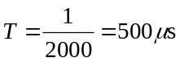
由零值到达50 mA需经历的时间为
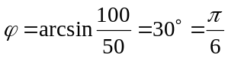
一个周期T是2π，所以
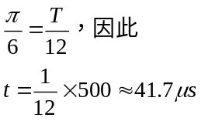
（3）两个正弦交流电压u₁＝U_{1m}sin(ωt＋60°)V，u₂＝U_{2m}sin(2ωt＋45°)V。比较哪个超前哪个滞后？
解析：这两个正弦量由于不属于同频率的正弦量，因此它们之间无法比较相位差。
（4）有一电容器，耐压值为220V，问能否用在有效值为180V的正弦交流电源上？
解析：这个电容器若接在有效值为180V的电源上，则该电源的最大值为180×1.414≈255V，这个值大于电容器的耐压值220V，因此不能把它用在有效值为180V的正弦交流电源上。
（5）一个工频电压的初相为30^{Ο}，在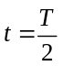时的值为(-268)V，试求它的有效值。
解析：可写出该正弦量的解析式为：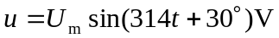
把和瞬时值-268代入上式可得：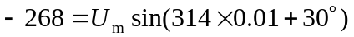后解得此电压的有效值为：U≈379V
单一参数的正弦交流电路
1、学习指导
（1）电阻元件
从电压、电流瞬时值关系来看，电阻元件上有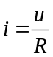，具有欧姆定律的即时对应关系，因此，电阻元件称为即时电路元件；从能量关系上看，电阻元件上的电压、电流在相位上具有同相关系，同相关系的电压、电流在元件上产生有功功率（平均功率）P。由于电阻元件的瞬时功率在一个周期内的平均值总是大于或等于零，说明电阻元件只向电路吸取能量，从能量的观点可得出电阻元件是耗能元件。
（2）电感元件和电容元件
电感元件上电压、电流的瞬时值关系式为：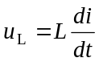；电容元件上的电压、电流瞬时值关系式为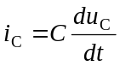，显然均为微分（或积分）形式的动态关系。因此，从电压、电流瞬时值关系式来看，电感元件和电容元件属于动态元件。
无论是电感元件还是电容元件，它们的瞬时功率在一个周期内的平均值为零，说明这两种理想电路元件是不耗能的，但它们始终与电源之间进行着能量交换，我们把这种只交换不消耗的能量称为无功功率。由于电感元件和电容元件只向电源吸取无功功率，即它们只进行能量的吞吐而不耗能，我们把它们称作储能元件。
注意：储能元件上的电压、电流关系为正交关系，换句话说，正交的电压和电流构成无功功率。另外，电感元件的磁场能量和电容元件的电场能量之间在同一电路中可以相互补偿，所谓补偿，就量当电容充电时，电感恰好释放磁场能，电容放电时，电感恰好吸收磁场能，因此两个元件之间的能量可以直接交换而不从电源吸取，即电感和电容元件具有对偶关系。
（3）学习R、L、C三大电路元件的基本特性时，还要特别注意理解它们对正弦交流电流呈现的阻力的不同之处，其中电阻与频率无关，电阻元件在阻碍电流的同时伴随着消耗，感抗与频率与正比，容抗和频率成反比，这两个电抗在阻碍电流的过程中没有消耗，这些问题应深刻理解。
2、学习检验结果解析
（1）电阻元件在交流电路中电压与电流的相位差为多少？判断下列表达式的正误。
①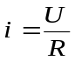 ②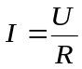 ③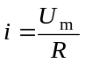 ④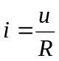
解析：电阻元件在交流电路中电压与电流的相位差为零。（2）、（4）式正确。
2．纯电感元件在交流电路中电压与电流的相位差为多少？感抗与频率有何关系？判断下列表达式的正误。
①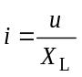 ②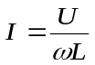 ③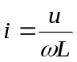 ④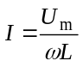
解析：纯电感元件在交流电路中电压超前电流90°；感抗X_{L}=2πfL；只有（2）式正确。
3．纯电容元件在交流电路中电压与电流的相位差为多少？容抗与频率有何关系？判断下列表达式的正误。
①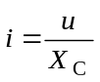 ②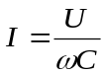 ③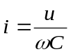 ④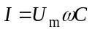
解析：纯电容元件在交流电路中电压滞后电流90°；容抗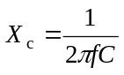；无一式正确。
例题解析：
3.1 按照图示所选定的参考方向，电流的表达式为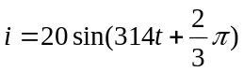A，如果把参考方向选成相反的方向，则i的表达式应如何改写？讨论把正弦量的参考方向改成相反方向时，对相位差有什么影响？
解：若把电流的参考方向选成相反的方向时，解析式中的初相可加（或减）180°，即原式可改写为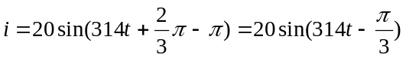A。当正弦量的参考方向改成相反方向时，原来的同相关系将变为反相关系；原来的反相关系变为同相关系；原来超前的关系将变为滞后；原来滞后的关系变为超前。
3.2 已知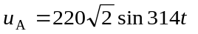V，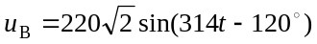V。
习题3.2电压波形图
314t
311
u(V)
u_{B}
u_{A}
0
（1）试指出各正弦量的振幅值、有效值、初相、角频率、频率、周期及两者之间的相位差各为多少？
（2）画出u_{A}、u_{B}的波形。
解：①u_{A}的振幅值是311V，有效值是220V，初相是0，角频率等于314rad/s，频率是50Hz，周期等于0.02s；u_{B}的幅值也是311V，有效值是220V，初相是－120°，角频率等于314rad/s，频率是50Hz，周期等于0.02s。u_{A}超前u_{B}120°电角。u_{A}、u_{B}的波形如图所示。
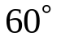
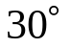
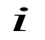
3.3 按照图示电压u和电流i的波形，问u和i的初相各为多少？相位差为多少？若将计时起点向右移π/ 3，则u和i的初相有何改变？相位差有何改变？u和i哪一个超前？
习题3.3波形图
0
ωt
10
6
u、i
u
解：由波形图可知，u的初相是－60°，i的初相是30°；u滞后I的电角度为90°。若将计时起点向右移π/ 3（即60°），则u的初相变为零，i的初相变为90°，二者之间的相位差不变。
3.4 额定电压为220伏的灯泡通常接在220伏交流电源上，若把它接在220伏的直流电源上行吗？
答：灯泡可以看作是纯电阻负载，纯电阻负载在工频交流电下和直流情况下的电阻值变化很小，而额定电压值通常是指加在灯泡两端的长期、安全工作条件下的最高限值的有效值，有效值又与数值相同的直流电热效应相等，因此，把灯泡接在220V直流电源上是可以的。
3.5 在电压为220伏、频率为50赫的交流电路中，接入一组白炽灯，其等效电阻是11欧，要求：（1）绘出电路图；（2）求出电灯组取用的电流有效值；（3）求出电灯组取用的功率。
~220V
·
·
·

习题3.5电路示意图
解：（1）绘出电路图如右图所示；
（2）电灯组取用的电流有效值为
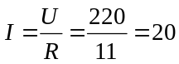A
（3）电灯组取用的功率为
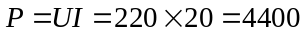W
3.6 已知通过线圈的电流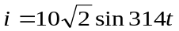A，线圈的电感L=70mH（电阻可以忽略不计）。设电流i、外施电压u为关联参考方向，试计算在t=T/6，T/4，T/2瞬间电流、电压的数值。
解：线圈的感抗为 X_{L}=314×0.07≈22Ω
t=T/6时：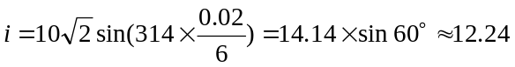A
U_{m}=I_{m}X_{L}=14.14×22≈311V
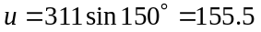V
t=T/4时：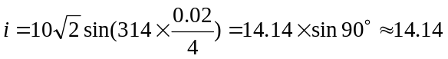A
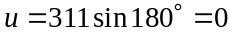V
t=T/2时：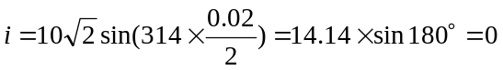A
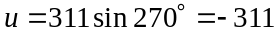V
3.7 把L=51mH的线圈（其电阻极小，可忽略不计），接在电压为220V、频率为50Hz的交流电路中，要求：（1）绘出电路图；（2）求出电流I的有效值；（3）求出X_{L}。
解：（1）绘出电路图如右图所示；
L
220V
~
习题3.7电路示意图
i
（2）电流有效值为
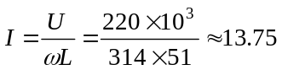A
（3）线圈感抗为
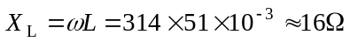
3.8 在50微法的电容两端加一正弦电压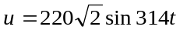V。设电压u和i为关联参考方向，试计算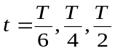瞬间电流和电压的数值。
解：通过电容的电流最大值为
t=T/6时：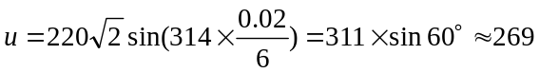V
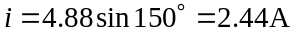
t=T/4时：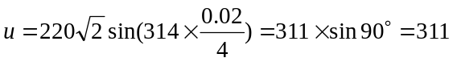V
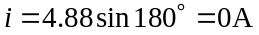
t=T/2时：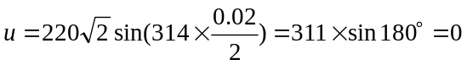V
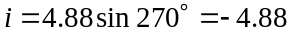A
3.9 C=140微法的电容器接在电压为220伏、频率为50赫的交流电路中，求：（1）绘出电路图；（2）求出电流I的有效值；（3）求出X_{C} 。
X_{C}
＋
220V
－
~
电路图
I
解：电路图如右图所示。电流的有效值为
电容器的容抗为
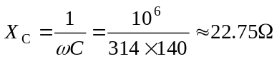
3.10 具有电阻为4欧和电感为25.5毫亨的线圈接到频率为50赫、电压为115伏的正弦电源上。求通过线圈的电流？如果这只线圈接到电压为115伏的直流电源上，则电流又是多少？
解：线圈在115V正弦交流电源作用下的阻抗为
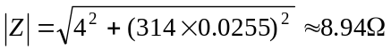
通过线圈的电流有效值为
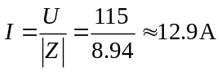
若这只线圈接到电压为115V的直流电源上，电流为
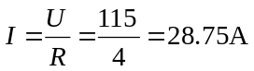
3.11 如图所示，各电容、交流电源的电压和频率均相等，问哪一个安培表的读数最大？哪一个为零？为什么？
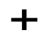
题3.11电路
－
(a)
u
－
(c)
u
(b)
E
C
C
C
A₁
C
A₂
A₃
U

解：电容对直流相当于开路，因此A₂表的读数为零；（c）图总电容量大于（a）图电容量，根据I=UωC可知，在电源电压和频率均相等的情况下，A₃表的读数最大。
3.12 一个电力电容器由于有损耗的缘故，可以用R、C并联电路表示。在工程上为了表示损耗所占的比例常用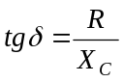来表示，δ称为损耗角。今有电力电容器，测得其电容C=0.67微法，其等值电阻R=21欧。试求50赫时这只电容器的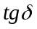为多少？
解：工频50Hz情况下
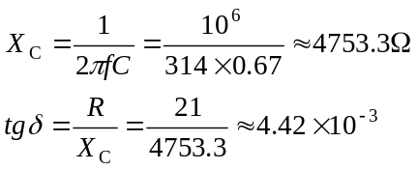
3.13 有一只具有电阻和电感的线圈，当把它接在直流电流中时，测得线圈中通过的电流是8A，线圈两端的电压是48V；当把它接在频率为50赫的交流电路中，测得线圈中通过的电流是12A，加在线圈两端的电压有效值是120V，试绘出电路图，并计算线圈的电阻和电感。
＋
U
－
I
线圈在直流情况下的作用
L
R
＋
u
－
i
线圈在交流情况下的作用
R
|Z|
解：电路图如右图所示。线圈的电阻为
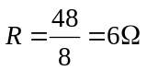
线圈的阻抗为
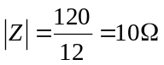
则线圈的电感为
